御夫座

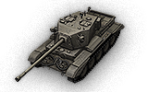

这是一辆对克伦威尔坦克的改进型战车，其使用了新式炮塔，装备了20磅83.4mm口径的主炮，这让它成为了致命的坦克猎手。

这是一辆对克伦威尔坦克的改进型战车，其使用了新式炮塔，装备了20磅83.4mm口径的主炮，这让它成为了致命的坦克猎手。据不同的数据来源显示，大约有200至442辆克伦威尔被改进为御夫座坦克歼击车。

坦克级别：8

炮弹穿深：265毫米

最大装甲厚度：63毫米

最大速度：52千米/小时

----------------------------------------------------

A39“土龟”

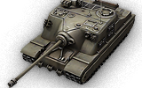

最早可以追溯到1942年开始发展的突击坦克。设计在1944年2月完成，计划生产25辆。

最早可以追溯到1942年开始发展的突击坦克。设计在1944年2月完成，计划生产25辆。但一直到1947年秋季，只生产5辆。

坦克级别：9

炮弹穿深：326毫米

最大装甲厚度：228毫米

最大速度：20千米/小时

----------------------------------------------------

FV4005 II型

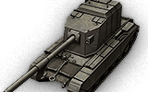

20世纪50年代在百夫长MK.III坦克基础上设计的，最初的设计为它装备了一个机械化输弹架，由于输弹架不符合炮塔遂被取消。

坦克级别：10

炮弹穿深：310毫米

最大装甲厚度：76毫米

最大速度：35千米/小时

----------------------------------------------------

FV215b (183)

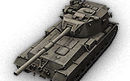

在征服者MKII的基础上发展的重型自行反坦克炮。最大的特点是它的主炮安装在后置摇摆炮塔内。

在征服者MKII的基础上发展的重型自行反坦克炮。最大的特点是它的主炮安装在后置摇摆炮塔内。该项目在木质模型完成后被终止。

坦克级别：10

炮弹穿深：310毫米

最大装甲厚度：254毫米

最大速度：34千米/小时

----------------------------------------------------